Областное государственное бюджетное учреждение
дополнительного образования
«Дворец творчества детей и молодежи»
Ульяновская область
Всероссийский конкурс «Моя малая Родина: природа, культура, этнос»
Номинация «Этноэкология и современность»

Практический проект
«Русский народный костюм Симбирской губернии»
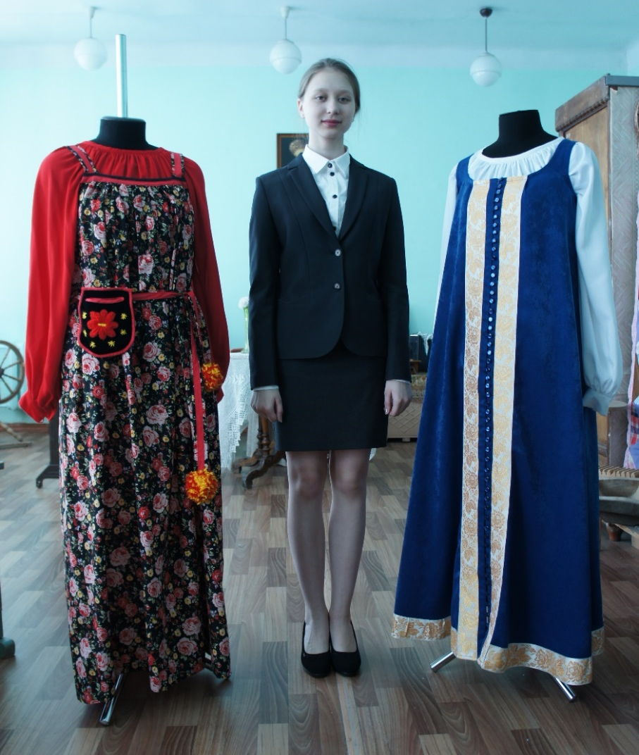
Автор: Сосновикова Валерия Александровна, 9 класс,
обучающаяся детского объединения «Дубравушка»
Руководитель: Вихирева Светлана Владимировна, педагог ОГБУ ДО ДТДМ
Консультанты: Скворцов А.А., к.ф.н., декан УлГПУ;
Тихонова А.Ю., доктор культурологии, профессор УлГПУ;
Туркина О.А., к.и.н.

Ульяновск, 2019

Оглавление

- Введение ………………………………………………………………….... 3
- Этапы проекта
2.1. Подготовительный этап
2.1.1. Изделие №1 …………………………………………………. 4
2.1.2. Изделие №2 …………………………………………………. 8
2.2. Технологический этап ………………………..……………….……..11
2.3. Заключительный этап …………………...……………………...........12
- Выводы ……………………......…………………………………………..14
- Заключение ………………………………………………………………..15
- Информационные источники………...………...………………………...16
- Приложение ……………………………………...……………………….17

1. Введение
Я люблю заниматься рукоделием и часто посвящаю этому своё свободное время.
В нашей семье свято чтут традиции родного края, поэтому я решила представлять русский национальный костюм.
Моя мечта – создать коллекцию различных моделей девичьих костюмов Симбирской губернии.
Актуальность проблемы
Каждый человек должен знать историю своей Родины, историю своего народа.
А любой национальный костюм служит отражением этой истории.
«История – свидетель прошлого, свет истины, живая память, учитель жизни, вестник старины».
Цицерон
В каждой местности были свои исторически сложившиеся художественные образы. Русский народный костюм как произведение искусства передает образное восприятие людьми жизни, природного окружения посредством использования определенных цветовых сочетаний, способов художественной отделки. Элементы изобразительности отображены, например, в орнаменте русского народного костюма (тканом или вышитом).
В орнаментах на одежде можно увидеть изображение солнца, звезд, цветы, фигурки людей и животных. Такой символический орнамент связывал человека с окружающей природой, с завораживающим миром легенд и мифов.
Цель проекта
Выяснить, как традиции и обычаи русского народа нашли свое отражение в национальном костюме.
Задачи проекта
1. Изучить теоретический материал по теме проекта.
2. Составить банк идей, исследовать и выбрать лучший вариант.
3. Подготовить инструменты и материалы, организовать рабочее место.
4.Совершенствовать технику работы со швейной машинкой, технику вышивки.
5. Познакомиться с элементами предпринимательства (смета, реклама).
6. Изготовить изделие.
7. Оценить качество работы.
8. Представить изделие.

2. Этапы проекта
2.1. Подготовительный этап
Изделие №1
Выбор модели
Как мне стало известно, женский русский костюм не был одинаковым на всей территории России.
Поскольку территория Поволжья заселялась выходцами из северных и южных губерний, здесь в прошлом бытовало два типа русского костюма.

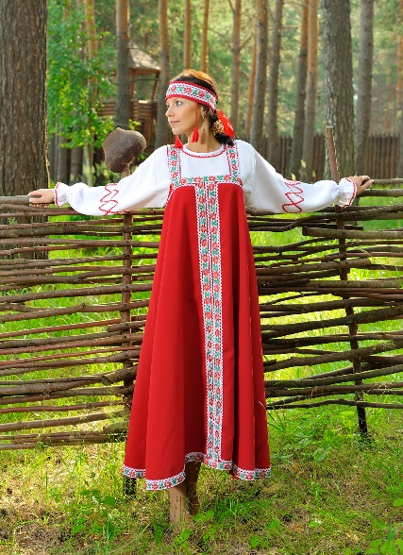

Один тип – севернорусский –
состоял из рубахи и сарафана

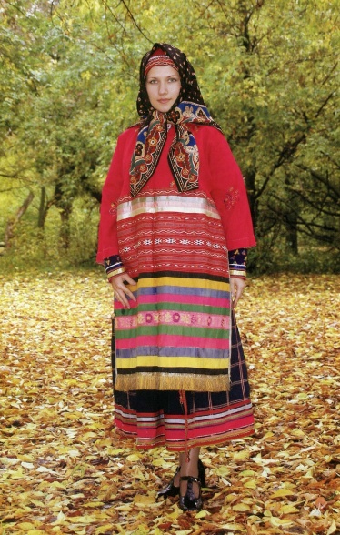

Другой тип русского костюма представлял собой комплект из рубахи и юбки-поневы.

В Симбирской губернии отдавалось предпочтение преимущественно северному типу русского костюма, т.е. сарафану. Историки предполагают, что выбор в большей степени определялся соседством с чувашами, мордвой.
Что касается головного убора, то девушки могли не покрывать волосы, а носить перевязку, оставляющую верх головы не закрытым.
При первоначальном выборе модели я решила остановиться на первом варианте – сарафане. Теперь осталось определиться с конкретной моделью.
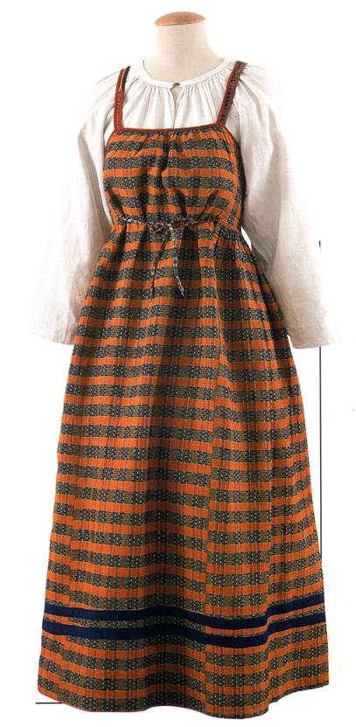
Вариант 1.
Русский народный праздничный костюм
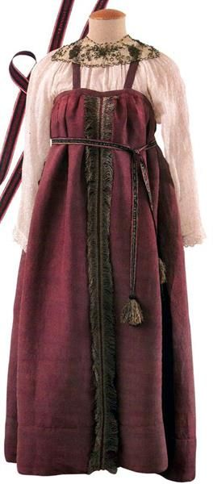
Вариант 2.
Русский народный костюм Поволжья и Приуралья
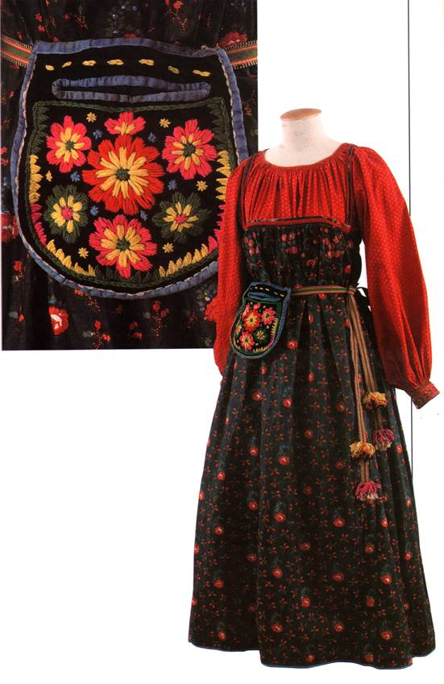
Вариант 3.
Девичий праздничный костюм
Анализ идей
Критерии выбора | Вариант 1 | Вариант 2 | Вариант 3
Внешний вид | + | - | +
Сложность изготовления | - | + | +
Соответствие тематике | - | - | +*
Личный интерес | - | - | +
Итого | 1 | 1 | 4

Вывод. При анализе идей я остановила свой выбор на варианте 3 «Девичий праздничный костюм».
Он полностью соответствует тематике.
«Девичья одежда Среднего Поволжья представлена в Сергиево-Посадском музее единственным комплексом, приобретенным научной экспедицией 2002 г. Этот наряд могла носить и девушка на выданье и молодая женщина. Костюм состоит из рубахи, сарафана и пояса с карманом». [4]
Требования к изделию
Изделие должно быть качественно исполнено, оригинально, красивым по внешнему виду, информационным.

Мой выбор
Мой выбор остановился на девичьем праздничном костюме 1910-1920 гг. Симбирской губернии, Сызранского уезда, с. Жемковка. Во-первых, он мне понравился по внешнему виду: ярко-красная рубаха (в традиционных русских костюмах XIX - начала XX вв. использовалось до 33 оттенков этого цвета, причем каждый из них имел свое название) с длинными широкими рукавами и поверх неё длинный, в пол, сарафан в мелкую красную розочку. А завершает весь ансамбль пояс, на котором крепится карман, расшитый яркими цветами из шерстяных нитей. Смотрится очень эффектно! Я сразу же его представила на себе, и мне очень захотелось его примерить. А, во-вторых, прочитав характеристику этого костюм, меня заинтересовал один факт: что этот наряд могла носить и девушка на выданье, и молодая женщина.
Выбор ткани
Рубаха была составная: верхняя, видимая, часть – «рукава» – выполнена из относительно дорогой покупной ткани, нижняя – «стан» - из домотканого хлопчатобумажного холста.
Я же сделаю рубаху полностью из красного штапеля – цельнокроеную, так как ткани в наше время доступны и есть большой выбор по цветовой гамме и качеству.
Сарафан-«московец» прямого, или круглого, кроя. Для того времени он был сшит из шести прямых полотнищ набивного с цветочным узором ситца и имел ширину подола более 3,5 м. Учитывая мой возраст и рост – для моей фигуры это очень много, и я решила его уменьшить до 2 м. Верхняя часть сарафана собрана в мелкую частую сборку и зафиксирована хлопчатобумажной обшивкой (ленточкой) красного цвета (в тон розочек, расположенных на ткани).
Расчет предварительной себестоимости изделия
Наименование материала | Цена за 1 метр, руб. | Расход, м | Всего, руб.
Красный штапель | 300 | 1.4 | 420
Поплин стрейч набивной | 440 | 2 | 880
Косая бейка красного цвета | 13 | 5 | 65
ИТОГО |  |  | 1365
Тесьму, нитки, пряжу и кусочек чёрного бархата я использовала из личных запасов.

Изделие №2
Выбор модели
Решив пополнить свою коллекцию новой моделью девичьего костюма, я хотела продолжить выбранную изначально линию сарафанного варианта.
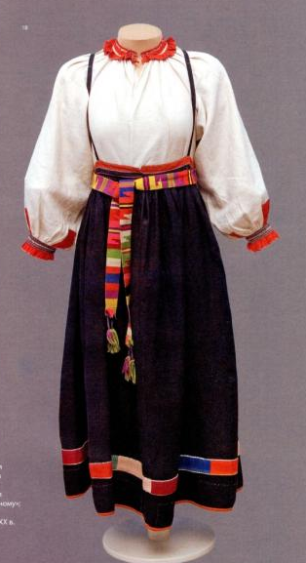
Вариант 1.
Русский народный праздничный костюм
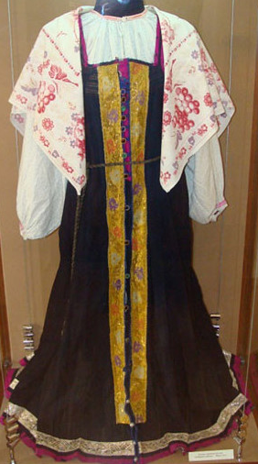
Вариант 2.
Русский народный костюм
Фото: архив музея-заповедника
«Родина В.И. Ленина»

Анализ идей
Критерии выбора | Вариант 1 | Вариант 2
Внешний вид | + | +
Сложность изготовления | + | +
Соответствие тематике | - | +
Личный интерес | + | +
Итого | 3 | 4

Вывод. Несмотря на то, что модель «Вариант 1» отличалась яркостью и в тоже время несложностью исполнения, обратившись за консультацией, я выяснила, что костюм по ряду признаков не соответствует тематике - на рисунке представлен летний костюм Новгородской губернии.
Получив консультацию специалистов:
- Скворцов Андрей Александрович, кандидат философских наук, декан историко-филологического факультета Ульяновского государственного педагогического университета имени. И.Н. Ульянова;
- Тихонова Анна Юрьевна, доктор культурологии, профессор, зав. кафедрой философии и культурологии УлГПУ;
- Туркина Ольга Анатольевна, кандидат исторических наук, заместитель директора по научной работе музея-заповедника «Родина В.И. Ленина», автор книги «Русский народный костюм волжан»;
и тщательно изучив тематическую литературу, при анализе идей я остановила свой выбор на варианте 2 «Русский народный костюм».
По крою (косоклинный распашной сарафан), по отдельным элементам стилистики (орнамент впереди и по низу сарафана) моя модель соответствует тематике: русский народный костюм середины 19 века Симбирской губернии, с. Палатово. [1]
Требования к изделию
Изделие должно быть качественно исполнено, оригинально, красивым по внешнему виду, информационным.
Мой выбор
Мой выбор остановился на русском народном костюме середины 19 века Симбирской губернии, с. Палатово. Костюм состоит из рубахи белого цвета и косоклинного сарафана. Косоклинный сарафан - наиболее древний тип сарафана, который обычно назывался «Русским». Сарафан держался на "мышках". Одетый сарафан закрывает спереди грудь до середины или почти до шеи. Передние прямые полотнища сшивались в центре и шов украшался полосами "галунных лент", пуговицами медными, стеклянными дутыми или деревянными (могло нашиваться до 20 пуговиц). Низ сарафана для того, чтобы не оббивался подол, обшивался «щёткой» - материалом такого же цвета, что и сарафан, иногда бахромой или просто тесьмой.
Выбор ткани
Рубаху я решила сшить из белого штапеля, цельнокроеную.
Сарафан, косоклинный, распашной, я сделаю не из отдельных клиньев, а также цельнокроеный, так как ширина современных тканей это позволяет. Сарафан однотонный, насыщенного синего цвета. Но в моей модели нет "щётки", сарафан сшит для демонстрации, а не для повседневной носки.
Впереди и по низу сарафан украшен золотой тесьмой.
Расчет предварительной себестоимости изделия
Наименование материала | Цена за 1 метр, руб. | Расход, м | Всего, руб.
Белый штапель | 280 | 1.4 | 392
Ткань портьерная «SOFT» | 490 | 1,5 | 735
Тесьма золотая | 90 | 8,1 | 729
Косая бейка синего цвета | 13 | 3 | 39
Шнур синего цвета для петель | 12 | 3 | 36
Пуговицы синего цвета | 4 руб/шт | 52 шт. | 208
Пуговицы белого цвета | 4 руб/шт | 5 шт. | 20
ИТОГО |  |  | 2159

2.2. Технологический этап
Организация рабочего места, правила безопасной работы
Чтобы качественно выполнить работу, нужно организовать рабочее место. Для этого лучше всего убрать со стола всё лишнее, приготовить все инструменты и материалы.
При изготовлении швейного изделия во время работы необходимо соблюдать правила техники безопасности:
- при работе с ножницами;
- при работе с иглой;
- при работе со швейной машинкой.
Используемые материалы
Для изготовления изделия мне понадобятся следующие материалы и инструменты:
- Швейная машинка.
- Ткань.
- Тесьма.
- Пряжа.
- Бумага для выкройки.
- Сантиметровая лента.
- Ножницы.
- Линейка.
- Портновский мел.
- Булавки.
- Иголки.
- Нитки.
Технология изготовления русского национального костюма
- Конструирование изделия. Приложение 1,2
- Моделирование.
- Раскрой ткани.
- Подготовка деталей к сметыванию.
- Подготовка изделия к первой примерке.
- Пошив изделия. Приложение 2
- Вышивка кармана. Приложение 3,5
Конструирование изделия
Мои мерки
Огр = 82 см
Шгр = 30 см
Шсп = 32 см
Диз (сарафан) = 130 см
Друк (общ) = 74 см
(Шпл = 12 см + Друки = 58 см)
Экологичность
Изделие выполнено из материалов, которые не наносят вреда окружающей среде и здоровью человека.

Оценка выполненной работы
По окончании работы я проверила качество её выполнения. Получилось красиво и аккуратно. Выполнение проекта способствовало овладению технологического мастерства.

2.3. Заключительный этап
Модель 1
Расчет полной себестоимости изделия
Расчет себестоимости складывается из следующих затрат:
1) расчет материальных затрат(Мз)
Стоимость ткани составила Цт=1300 руб
В материальные затраты входит также расход электроэнергии (Т). Он включает в себя влажно-тепловую обработку:
Т=1 час.
Плата за 1кВт составляет 3,42 руб, стоимость энергозатрат при работе
с утюгом (Цэ) за 1 час составит:
3,42 рублей.
Цэ=3,42 руб ⋅1 час=3,42 руб.
Мз=Цт+Цэ=1365+3,42=1368,42 руб.
2) Расходы на оплату труда.
Я выяснила, что в среднем зарплата швеи в Ульяновске составляет 20 тыс.
при сорокачасовой рабочей недели.
Таким образом, зарплата швеи исчисляется:
20000 : (40 ⋅4) = 125 руб/час.
На изготовление изделия я потратила
15 часов (5 дней по 3 часа в день).
Роп=125 руб ⋅15=1875 рублей.
Следовательно, полная себестоимость Сп сложится из материальных затрат (Мз) и стоимости самой работы (Роп).
Сп= Мз+Роп=1368,42+1875=3243,42 руб.
Модель 2
Расчет полной себестоимости изделия
Расчет себестоимости складывается из следующих затрат:
1) расчет материальных затрат(Мз)
Стоимость ткани составила Цт=2159 руб
В материальные затраты входит также расход электроэнергии (Т). Он включает в себя влажно-тепловую обработку:
Т=1 час.
Плата за 1кВт составляет 3,55 руб, стоимость энергозатрат при работе
с утюгом(Цэ) за 1 час составит:
3,55 рублей.
Цэ=3,55 руб ⋅1 час=3,55 руб.
Мз=Цт+Цэ=2159+3,55=2162,55 руб.
2) Расходы на оплату труда.
Я выяснила, что в среднем зарплата швеи в Ульяновске составляет 20 тыс.
при сорокачасовой рабочей недели.
Таким образом, зарплата швеи исчисляется:
20000 : (40 ⋅4) = 125 руб/час.
На изготовление изделия я потратила
30 часов (10 дней по 3 часа в день). Особенно трудоёмкой оказалась работа с тесьмой и пуговицами
Роп=125 руб ⋅30=3750 рублей.
Следовательно, полная себестоимость Сп сложится из материальных затрат (Мз) и стоимости самой работы (Роп).
Сп= Мз+Роп=2162,55+3750=5912,55 руб.
Экономическое обоснование
На изготовление первого изделия я затратила 1368,42 руб. Что позволило мне сэкономить 1875 руб.
На изготовление второго изделия я затратила 2162,55 руб. Что позволило мне сэкономить 3750 руб.
Так как я пользовалась ручной швейной машинкой, это позволило мне обойтись без затрат на электроэнергию.
Я считаю, что изготавливать изделия своими руками выгодно с экономической точки зрения.

3. Выводы
Русский народный костюм Симбирской губернии, исполненный в технике «шитьё», удовлетворяет требованиям, которые были предъявлены к изделию в начале работы:
- хорошее качество исполнения;
- красивый внешний вид;
- изделие позволит эстетично и информационно познакомить с одной из традиций русского народа моей малой родины – национальным костюмом Симбирской губернии.
Реклама
Изготовление изделий своими руками является одним из способов самовыражения.
Дефиле костюмов проходило в школьном историческом музее «Реликвия». Предметы старины, на мой взгляд, подчеркнули колорит изделия.
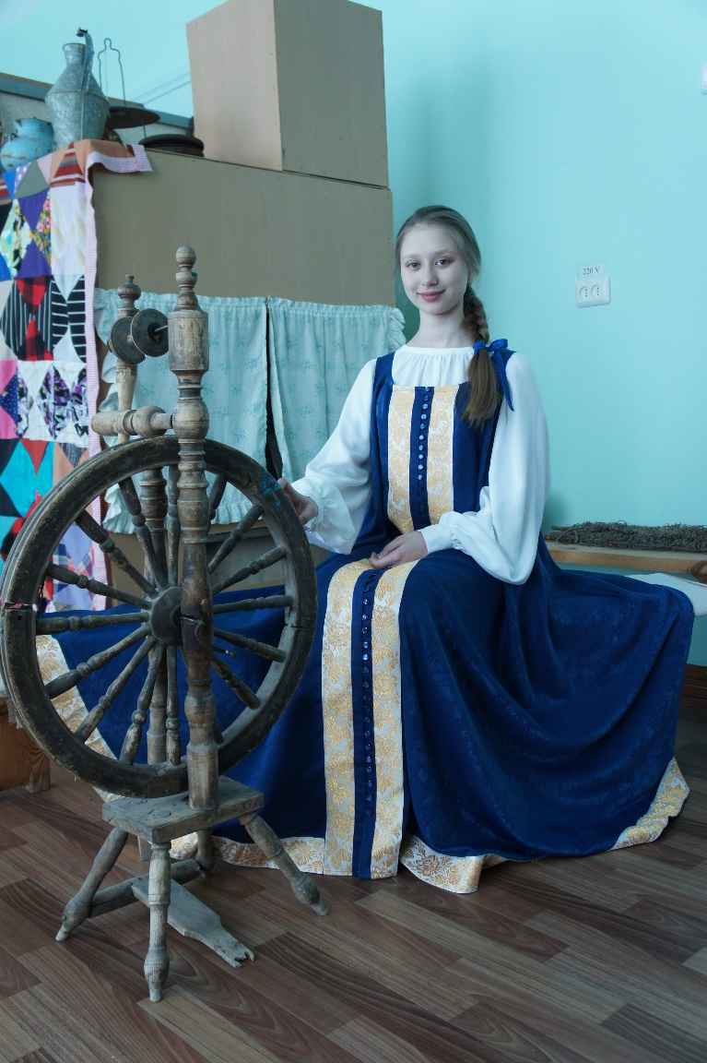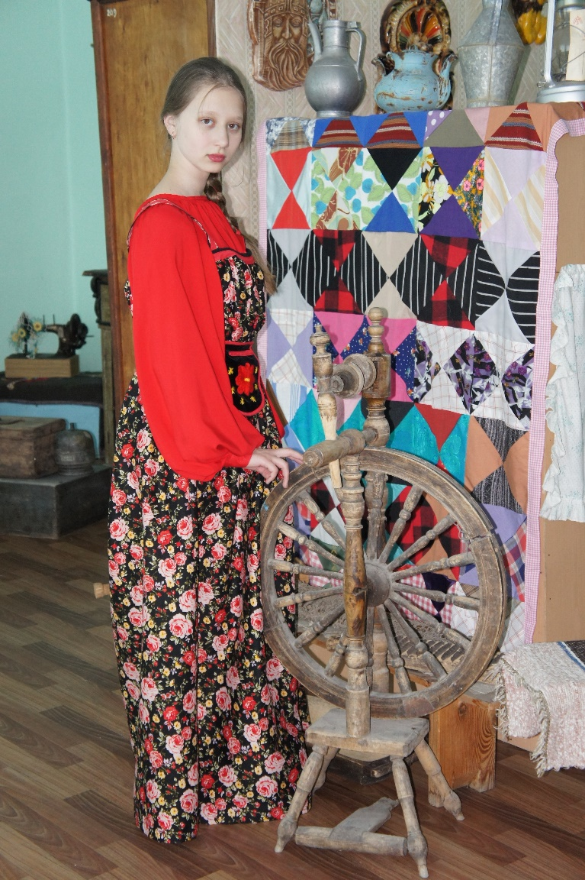

4. Заключение
Я сшила две модели русского национального костюма своими руками!
Второй год я работаю над созданием коллекции женского национального костюма Симбирской губернии. На сегодняшний день в моей коллекции два костюма:
• девичий праздничный костюм 1910-1920 гг. Симбирской губернии, Сызранского уезда, с. Жемковка;
• русский народный костюм середины 19 века Симбирской губернии, с. Палатово.

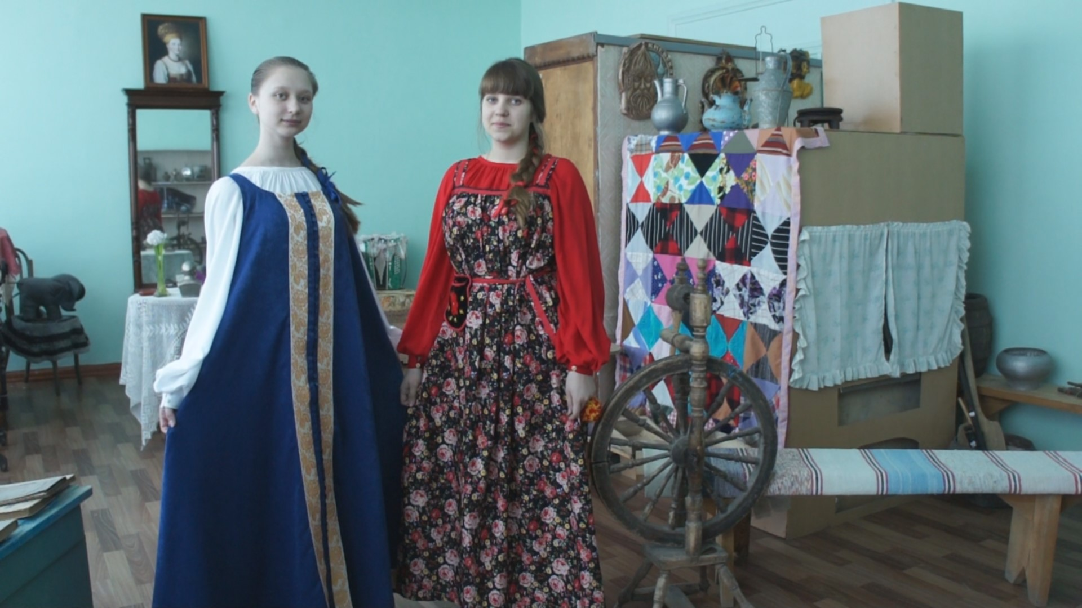

Я получила огромное удовольствие и удовлетворение от самого процесса изготовления изделия, а также приобрела необходимые технологические навыки.
Но самое главное – это желание творить!

4. Информационные источники
- Туркина О.А. Народный костюм Симбирской губернии. Ульяновский областной краеведческий музей им. И.А. Гончарова// Традиция в истории культуры. Сборник докладов и тезисов докладов 2 региональной конференции. – Ульяновск: УлГУ, 2000. – 365 с.
- Туркина О.А. Русские сарафаны //Духовная культура русского населения Среднего Поволжья. Сборник фольклорно-этнографической экспедиции УлГПУ. – Ульяновск, 2001. С.91-96.
- Туркина О. А. Русский народный костюм волжан как пример этновзаимовлияния в традиционной культуре народов Ульяновского Поволжья. - Ульяновск : Симб. кн., 2005. - 166 с.
- http://lince.ru/cultures/kostyum_narodov_povoljya/
- http://pckfun.ru/nacionalnyi-costum.php
- http://www.runivers.ru/net/IMG/Blogs/2009/december/kostum2.jpeg
- http://www.runivers.ru/lib/reader/144259/
- http://www.bibliotekar.ru/rusSvadba/3.htm
- http://lince.ru/inside/uploads/images/full/887f0912e4dca207ce0d943f07f3576cea79fce3.jpg
- http://www.wisdoms.ru/66.html
- http://ethnoboho.ru/wp-content/uploads/2016/05.jpg
- http://img-fotki.yandex.ru/get/6517/31065446.6/0_605fb_ac718cab_XXXL
- http://www.peshera.org/khrono/Fotos-17/foto-016.jpg
- http://img-fotki.yandex.ru/get/6417/31065446.6/0_605f2_53cf3b76_XXL
- http://www.runivers.ru/net/IMG/Blogs/2009/december/kostum1.jpeg
- https://s-media-cache-ak0.pinimg.com/564x/01/cb/b9/01cbb9568eb28d57da16d7ba66337122.jpg

Приложение
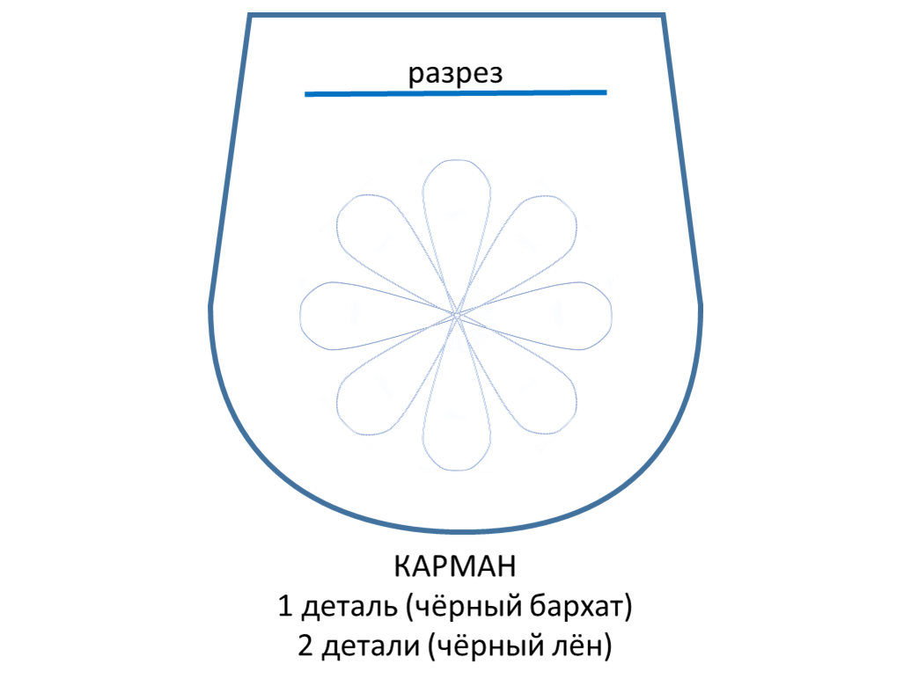
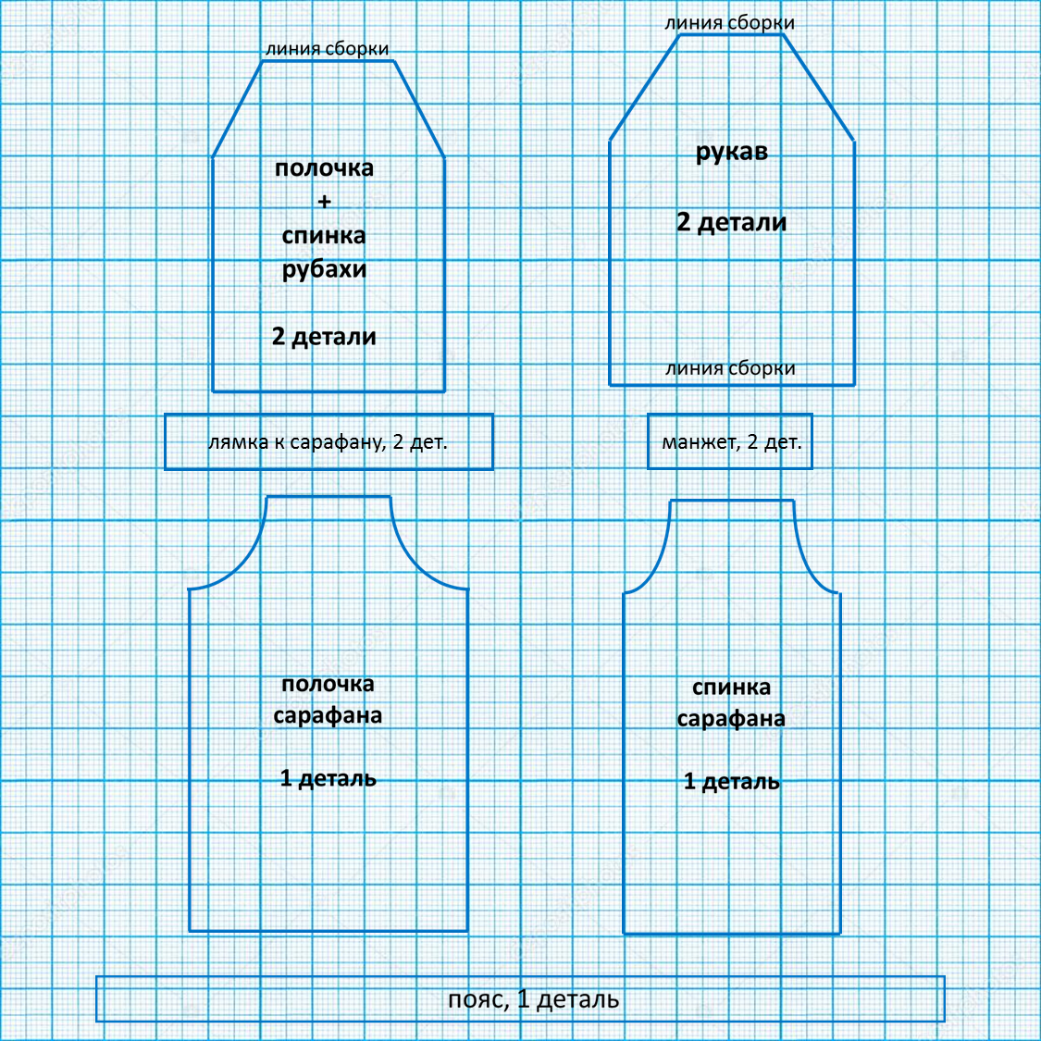
Приложение 1. Конструирование изделия 1
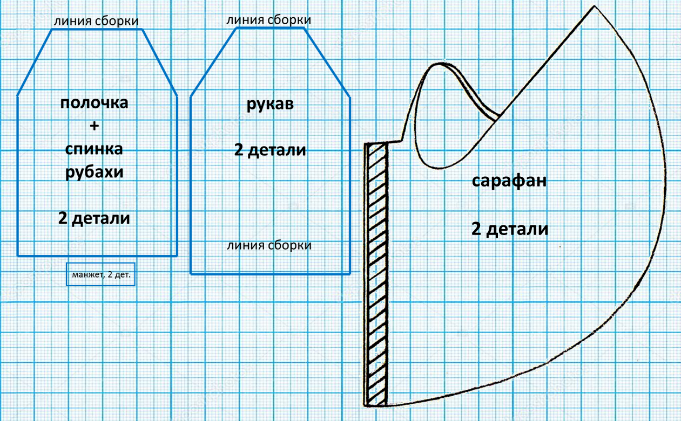
Приложение 2. Конструирование изделия 2

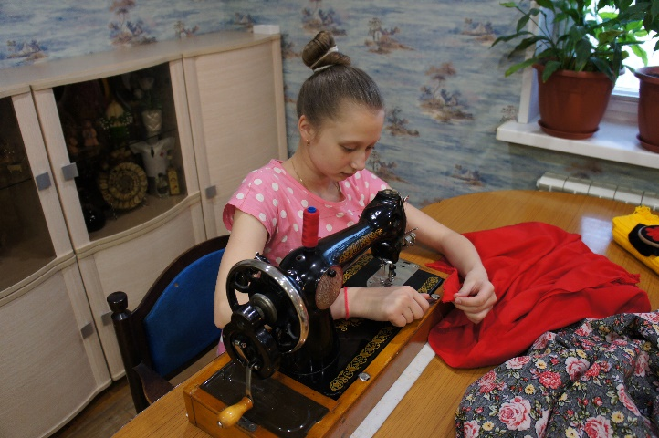
Приложение 3. Пошив изделия 1
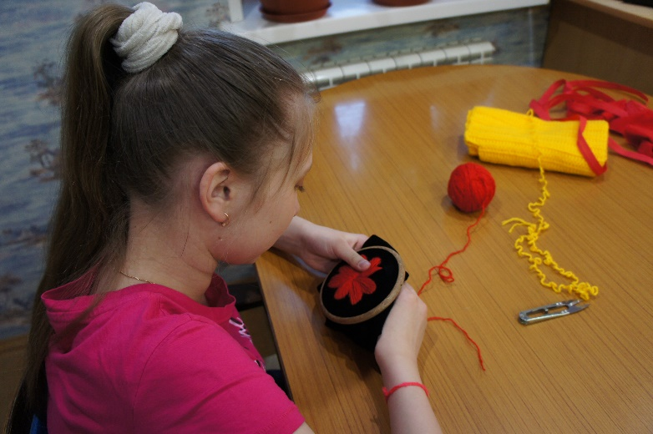
Приложение 4. Вышивка кармана

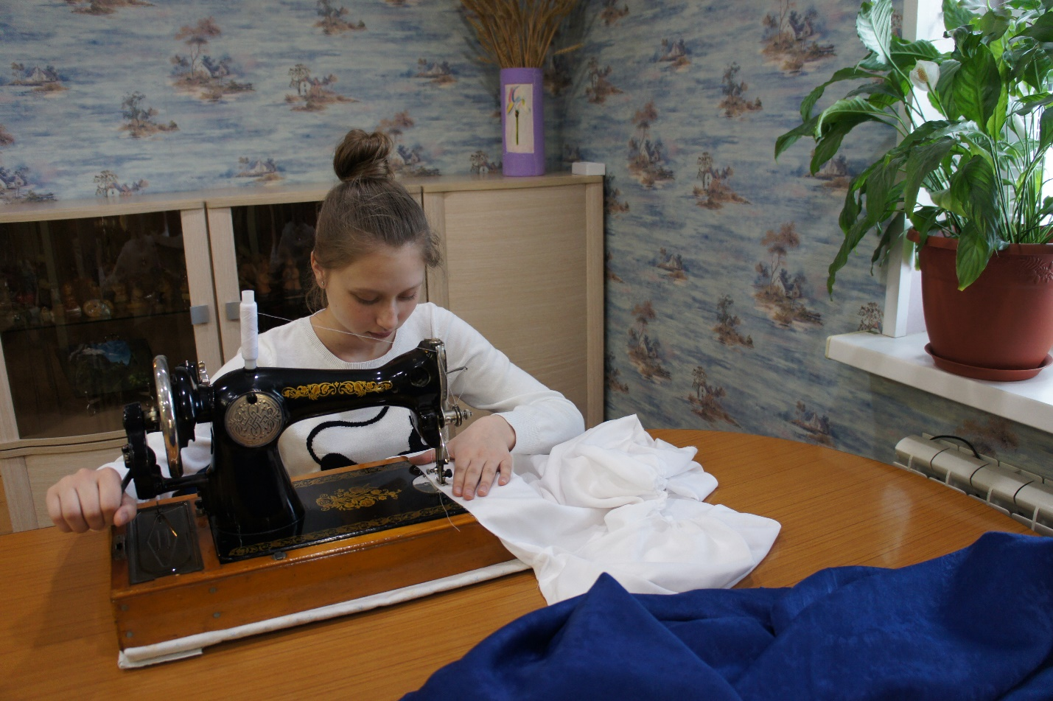
Приложение 5. Пошив изделия 2

Приложение 6. Географическая справка
На территории бывшей Симбирской губернии в настоящее время находятся два села Жемковка:
- это село Жемковка, находящееся в Сызранском районе Самарской области;
- менее известна другая Жемковка, которая является деревней и находится в Карсунском районе Ульяновской области.
Село Палатово основано в 1642 году на Карсунской сторожевой черте, первоначально называлось Ксарская слобода. Название села по легенде произошло от имени хана Палата времён татаро-монгольского ига. Расположено в 38 километрах от райцентра г. Инза.

